**SIMULACIÓN DETERMINÍSTICA**

**GELBERT DAVID CELY ACERO**

**MARIO ANDRÉS MONRROY MONRROY**

**JUAN CAMILO RODRIGUEZ**

**RICARDO ESPITIA**

**UNIVERSIDAD PEDAGÓGICA Y TECNOLÓGICA DE COLOMBIA**

**SIMULACIÓN POR COMPUTADOR**

**TUNJA**

**2016**

**BASES TEÓRICAS.**

**FLUIDO:**

Se denomina fluido a un tipo de [medio continuo](https://es.wikipedia.org/wiki/Medio_continuo) formado por alguna sustancia entre cuyas moléculas sólo hay una fuerza de atracción débil, los fluidos son altamente incomprensibles, por su viscosidad, esto puede afectar la velocidad de un fluido al momento de atravesar medios, como el agujero de un tanque que tiene cierto diámetro y el tanque cierto volumen afectando la velocidad de la salida según la viscosidad del líquido, eso se denomina flujo de volumen (volumen/tiempo).

**PRESIÓN EN UN FLUIDO:**

Representan una medida de la [energía potencial](https://es.wikipedia.org/wiki/Energ%C3%ADa_potencial) por unidad de volumen en un fluido. existen varios tipos de presión en un fluido, las más característica en la presión hidrostática, en donde se define que un fluido pesa y ejerce presión en el medio en donde se encuentra, ya sea un recipiente, en donde ejercería esa presión sobre las paredes, el fondo y la superficie cuando el fluido está en reposo. la presión se determinará según la densidad y la altura del fluido al punto en cuestión.

**FLUIDO IDEAL**:Se denomina un fluido ideal aquel que tiene viscosidad nula, incomprensible y deformable, es decir son aquellos en los que no existen esfuerzos cortantes, incluso cuando no están en movimiento. la única fuerza que actúa en un fluido ideal actuante es la presión.

**MECÁNICA DE FLUIDOS.**

**ECUACIÓN DE BERNOULLI**

Esta ecuación describe el movimiento de un fluido por un medio. Fue expuesto por Daniel Bernoulli y expresa que en un fluido ideal (sin viscosidad ni rozamiento) en régimen de circulación por un conducto cerrado, la energía que posee el fluido permanece constante a lo largo de su recorrido. La energía de un fluido en cualquier momento consta de tres componentes.

* Cinética: es la energía debida a la velocidad que posea el fluido.
* Potencial gravitacional: es la energía debido a la altitud que un fluido posea.
* Energía de flujo: es la energía que un fluido contiene debido a la presión que posee.

la ecuación de bernoulli es importante para predecir el comportamiento de un fluido ideal es eficiente porque relaciona los cambios de presión con los cambios de velocidad y altura a lo largo de la línea de corriente, para poder aplicar esta ecuación el fluido debe tener las siguientes características.

a) Flujo estable.

b) Flujo incompresible.

c) Flujo sin fricción.

d) Flujo a lo largo de una línea de corriente.

**Ecuación general de bernoulli**

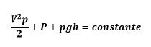

**Donde**

**V**= velocidad

p= densidad del fluido

P=presión

g= Valor de la aceleración de la gravedad

h**=**Altura sobre un nivel de referencia

**DESCRIPCIÓN DEL PROBLEMA.**

Se Dispone de dos tanques de almacenamiento de forma cilíndrica cada uno con dimensiones de altura H1 y H2 y diámetros A1 y A2, separados entre sí por una altura H3 y una distancia A3; cada uno posee un agujero circular de diámetro d1 y d2 a una altura h1 y h2 del fondo, los tanques están dispuestos como se indica en la gráfica de abajo y contienen agua hasta los niveles N1 y N2 respectivamente y los agujeros están cerrados con un tapón.

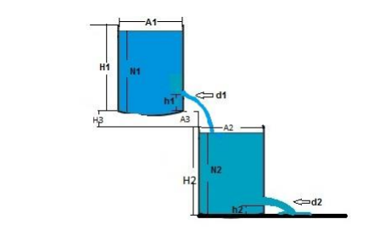

Los dos tapones se quitan en un mismo instante, para permitir la salida del agua.

1. **Cuál es el volumen de desperdicio de agua producido, por desbordamiento del tanque 2 y por falta de presión en la salida del tanque 1.**

**solución**

para calcular el volumen de agua desperdiciada por los tanques 1 y 2 se aplica la siguiente fórmula

2. Para reducir esta pérdida de agua y utilizar la máxima capacidad de agua, se tiene un sistema de control de bloqueo de la salida del agua, basado en el tiempo, el cual se instalará en el tanque 1.

**Cuál es el tiempo en el que se deben programar el cierre del flujo de agua del tanque 1.**

**solución:**

3. **Cuál sería el diámetro de los orificios de los tanques, para lograr que no se desperdicie el agua por desbordamiento y pueda ser utilizada en su totalidad, con un flujo uniforme de salida del agua del tanque 2.**

solución

<http://www.academia.edu/5062296/PROBLEMAS_RESUELTOS_MECANICA_DE_FLUIDOS_CAPITULO_14_FISICA_I_SEXTA_SEPTIMA_EDICION_SERWAY>

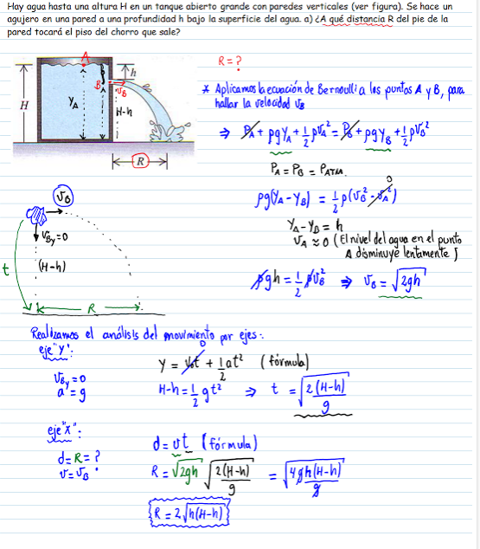

**REFERENCIAS.**

1. <https://www.ecured.cu/Ecuaci%C3%B3n_de_Bernoulli>
2. <http://www.unet.edu.ve/~fenomeno/F_DE_T-76.htm>.
3. <http://hyperphysics.phy-astr.gsu.edu/hbasees/pber.html>.
4. [**http://video-educativo.blogspot.com.co/2012/03/hidrodinamica-ecuacion-benoulli-104.html**](http://video-educativo.blogspot.com.co/2012/03/hidrodinamica-ecuacion-benoulli-104.html)